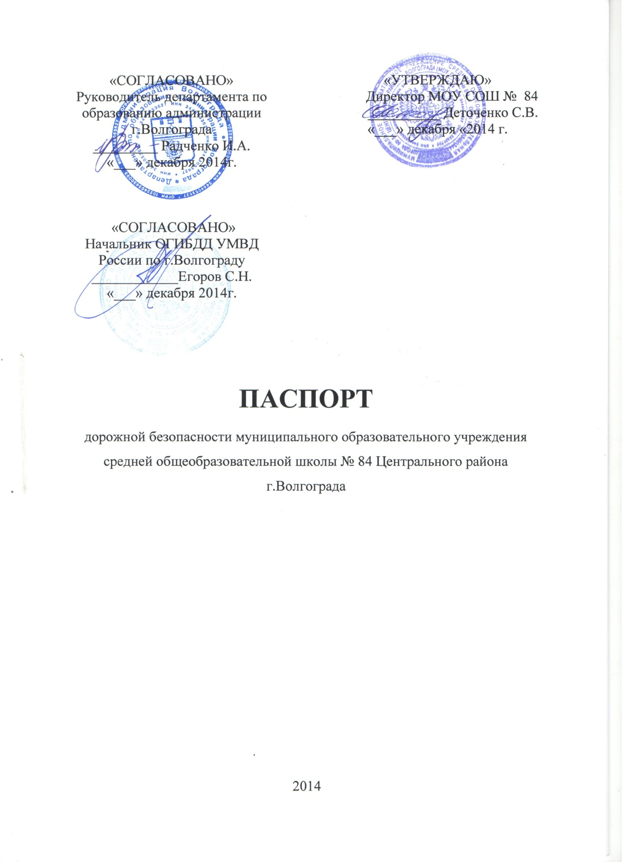

Общие сведения

Муниципальное образовательное учреждение средняя общеобразовательная школа № 84 Центрального района г. Волгограда
Тип ОУ бюджетное общеобразовательное
Юридический адрес ОУ: 400005, г. Волгоград, ул. Коммунистическая, 60
Фактический адрес ОУ: 400005, г. Волгоград, ул. Коммунистическая, 60
Руководители ОУ:
Директор Деточенко Сергей Валентинович, тел. 8442-233478
+79610733492

Заместитель директора
по учебной работе Зейферт Любовь Борисовна, тел. +79023886883
Саламе Ирина Борисовна, тел. +798889678900

Заместитель директора
по воспитательной работе Белимова Виктория Эдуардовна,
тел. +79034794751

Ответственные работники
муниципального органа
образования специалист ЦТУ ДОАВ
Иванов Сергей Александрович 8442-331796
+79033719101

Ответственные от
Госавтоинспекции инспектор по пропаганде ОГИБДД УМВД
ст.л-т Чевычелова Наталья Сергеевна
+79178354937

Ответственные работники
за мероприятия по профилактике
детского травматизма заместитель директора по ВР
Белимова Виктория Эдуардовна,
тел. +79034794751

Количество учащихся 456
Наличие уголка по БДД на 1 этаже в коридоре школы

Наличие класса по БДД – есть.

Наличие автогородка (площадки) по БДД – есть.

Наличие автобуса в ОУ № 84 -- нет.
Время занятий в ОУ № 84:
1-ая смена: 8:30 – 13:40
2-ая смена: 13:00 – 17:00
внеклассные занятия: в соответствии с воспитательными планами

Телефоны оперативных служб:
Курирующие организации | Номер телефона оперативного дежурного
Подразделение УФСБ РФ по Волгоградской области | 332410, 332430
ОВД Центрального района УВД по Волгограду | 332494, 02
Главное управление МЧС России по Волгоградской области | 952555
Комитет гражданской защиты населения администрации Волгограда | 242325, 959581
Служба скорой медицинской помощи | 235939, 03
МУ «Служба спасения Волгограда» | 089, 391558, 01
Пожарная охрана | 967040, 01

Содержание
- План-схемы ОУ № 84.
- район расположения ОУ, пути движения транспортных средств и детей (учеников, обучающихся);
- организация дорожного движения в непосредственной близости от образовательного учреждения с размещением соответствующих технических средств, маршруты движения детей и расположение парковочных мест;
- маршруты движения организованных групп детей от ОУ к стадиону, парку или к спортивно-оздоровительному комплексу;
- пути движения транспортных средств к местам разгрузки/погрузки и рекомендуемых безопасных путей передвижения детей по территории образовательного учреждения.

- Информация об обеспечении безопасности перевозок детей специальным транспортным средством (автобусом).
  - общие сведения;
  - маршрут движения автобуса до ОУ;
  - безопасное расположение остановки автобуса ОУ.

III. Приложения:

I План-схемы ОУ.
1. План-схема района расположения ОУ № 84,
пути движения транспортных средств и детей (учеников)

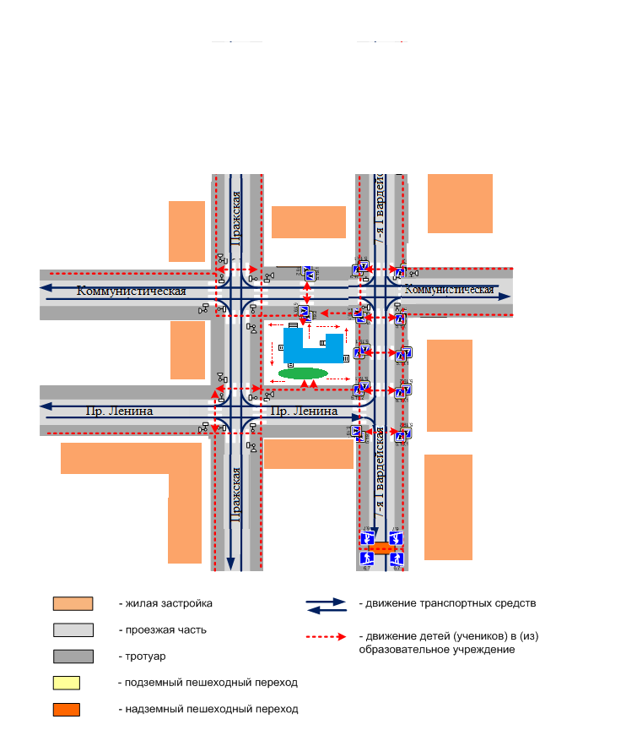

2. Схема организации дорожного движения в непосредственной близости от образовательного учреждения с размещением соответствующих технических средств, маршруты движения детей и расположение парковочных мест
На схеме обозначены:
1) искусственное освещение;
2) направление движения обучающихся от остановок маршрутных транспортных средств;
3) направление движения транспортного потока.

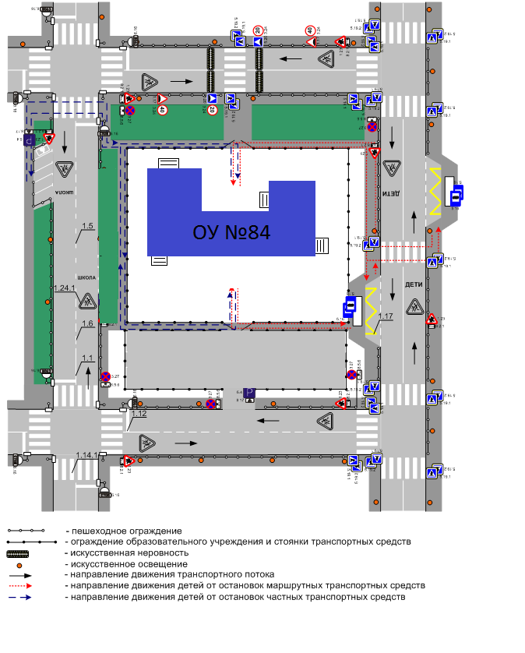

3. Маршруты движения организованных групп детей от ОУ к стадиону, парку или к спортивно-оздоровительному комплексу
На схеме обозначено:
направление безопасного движения группы обучающихся к стадиону «Центральный Стадион».

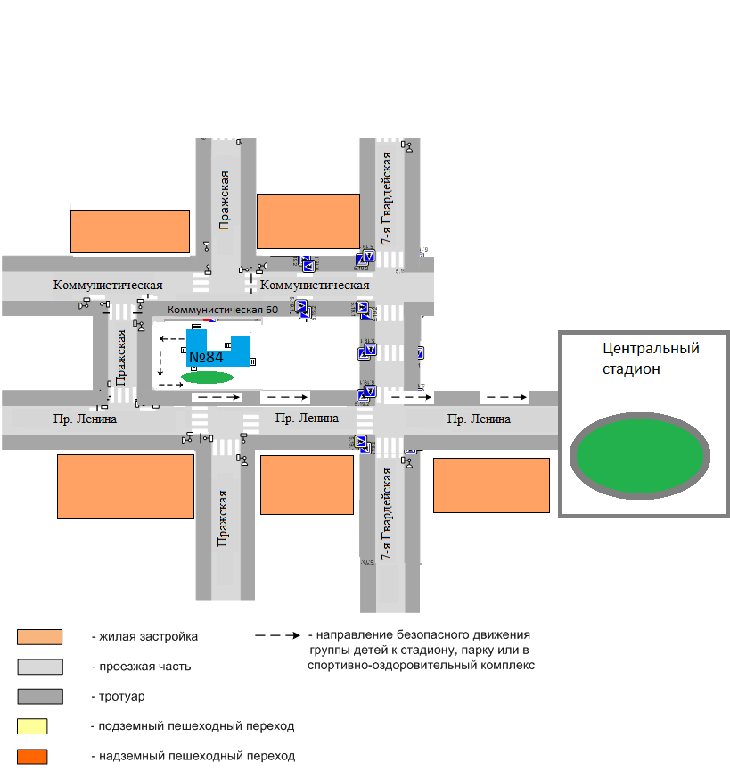

4. Пути движения транспортных средств к местам разгрузки/погрузки
и рекомендуемые пути передвижения детей по территории
образовательного учреждения
На схеме обозначены:
1)въезд-выезд грузовых транспортных средств;

2)движение грузовых транспортных средств по территории МОУ СОШ № 84;
3)движение обучающихся на территории МОУ СОШ № 8
4) место разгрузки-погрузки.

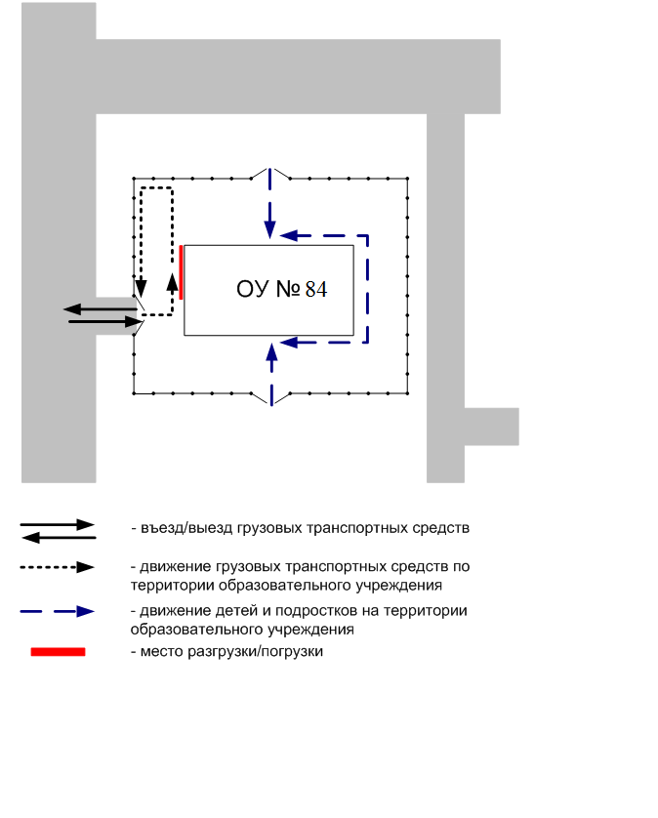

ЛИСТ КОРРЕКТИРОВКИ

Уточнён по состоянию
на «16»февраля 2015г.
Уточнение проводил преподаватель-организатор ОБЖ Текучев В.М.

Уточнён по состоянию
на «___»___________20___г.
Уточнение проводил __________________________________________________________

Уточнён по состоянию
на «___»___________20___г.
Уточнение проводил ___________________________________________________________

Уточнён по состоянию
на «___»___________20___г.
Уточнение проводил __________________________________________________________

Уточнён по состоянию
на «___»___________20___г.
Уточнение проводил ___________________________________________________________

Уточнён по состоянию
на «___»___________20___г.
Уточнение проводил ___________________________________________________________
Уточнён по состоянию
на «___»___________20___г.
Уточнение проводил ___________________________________________________________
Уточнён по состоянию
на «___»___________20___г.
Уточнение проводил ___________________________________________________________
Уточнён по состоянию
на «___»___________20___г.
Уточнение проводил ___________________________________________________________

Уточнён по состоянию
на «___»___________20___г.
Уточнение проводил ___________________________________________________________

